ՆԱԽԱԳԻԾ

ՀԱՅԱՍՏԱՆԻ ՀԱՆՐԱՊԵՏՈՒԹՅԱՆ ԿԱՌԱՎԱՐՈՒԹՅՈՒՆ
ՈՐՈՇՈՒՄ
2026 թվականի_________ N __–Ն

ՀԱՅԱՍՏԱՆԻ ՀԱՆՐԱՊԵՏՈՒԹՅԱՆ ԿԱՌԱՎԱՐՈՒԹՅԱՆ 2025 ԹՎԱԿԱՆԻ ՀՈՒԼԻՍԻ 24-Ի N 1028-Ն ՈՐՈՇՄԱՆ ՄԵՋ ՓՈՓՈԽՈՒԹՅՈՒՆՆԵՐ ԵՎ ԼՐԱՑՈՒՄ ԿԱՏԱՐԵԼՈՒ ՄԱՍԻՆ

Հիմք ընդունելով «Նորմատիվ իրավական ակտերի մասին» օրենքի 33-րդ և 34-րդ հոդվածների պահանջները՝ Հայաստանի Հանրապետության կառավարությունը որոշում է․
- ՀՀ կառավարության 2025 թվականի հուլիսի 24-ի «Հատակագծերի ձևերը, հատակագծերին ներկայացվող պահանջները և հատակագծերի ներկայացման կարգը սահմանելու մասին» N 1028-Ն որոշման (այսուհետ՝ Որոշում) 1-ին կետով հաստատված հավելվածում (այսուհետ՝ Հավելված)․
- 3-րդ կետը շարադրել հետևյալ խմբագրությամբ.
«3. Որակավորում ունեցող անձը հողամասի հանութագրման, շինության չափագրման աշխատանքներն ավարտելուց հետո կոմիտեի համակարգից տվյալների ձեռք բերման արդյունքում ձևավորված ծածկագիրը չափագրման փաթեթի հետ միասին մուտքագրում է անշարժ գույքի պետական ռեգիստրի էլեկտրոնային ծառայությունների մատուցման հարթակում տեղադրված առցանց չափագրման գրասենյակ, որից հետո գեներացված չափագրման ծածկագիրը տրամադրում է պատվիրատուին, որպեսզի վերջինս սպասարկման գրասենյակում կամ առցանց դիմում ներկայացնելիս տրամադրի կամ լրացնի նաև չափագրման փաթեթի ծածկագիրը։ Չափագրման փաթեթը առցանց չափագրման գրասենյակ մուտքագրելու և այն հաստատելու պահից ձևավորվում է չափագրման ծածկագիր, որի վերաբերյալ պատվիրատուն տեղեկացվում է էլեկտրոնային հաղորդագրության միջոցով։»,
- 4-րդ կետում «մուտքագրվեն» բառից հետո լրացնել «որպես թվային փաստաթուղթ՝» բառերը, իսկ «կամ Ջեյ ՓԻ Ի Ջի (JPEG)» բառերը փոխարինել «ձևաչափով» բառով,
- 19-րդ կետի 3-րդ ենթակետը շարարել հետևյալ խմբագրությամբ․
«3) համայնքային կամ պետական սեփականություն հանդիսացող հողամասերի տրամադրման, ինչպես նաև սահմանված կարգով կադաստրային քարտեզի ուղղման ժամանակ անշարժ գույքի պետական ռեգիստրի էլեկտրոնային ծառայությունների մատուցման հարթակում տեղադրված առցանց չափագրման գրասենյակի միջոցով չափագրողի կողմից ներկայացված հատակագծերը հաստատվում են համապատասխան համայնքի ղեկավարի էլեկտրոնային թվային ստորագրության միջոցով: Համայնքի ղեկավարի կողմից հատակագծերը չհաստատվելու դեպքում դրանք վերադարձվում են չափագրողի առցանց չափագրման գրասենյակ՝ կից ներկայացնելով հատակագծերը չհաստատելու պատճառների մասին տեղեկատվություն.»,
- 19-րդ կետի 7-րդ ենթակետում «թղթի հակառակ երեսին կամ հաջորդ թղթի» բառերը փոխարինել «հաջորդ էջի» բառերով,
- 19-րդ կետի 8-րդ ենթակետը շարադրել հետևյալ խմբագրությամբ․
«8) հողամասի հատակագծի բոլոր էջերի ներքևի աջ մասում լրացվում են որակավորում ունեցող անձի անուն-ազգանունը, որակավորման վկայականի համարը, այն ԱՁ/իրավաբանական անձի անվանումը և ՀՎՀՀ-ն, որի աշխատակիցն է հանդիսանում տվյալ չափագրողը, հանութագրման օրը, հատակագծի կազմման օրը, և այն էլեկտրոնային թվային ստորագրությամբ ստորագրվում է ԱՁ/իրավաբանական անձի (որի աշխատակիցն է հանդիսանում տվյալ չափագրողը) և որակավորում ունեցող անձի կողմից: Ընդ որում, հանութագրման և հատակագծի կազմման օրերի միջակայքը չի կարող գերազանցել երեք ամիսը:»,
- 37-րդ կետի 11-րդ ենթակետը շարադրել հետևյալ խմբագրությամբ․
«11) շինության հատակագծի բոլոր էջերի ներքևի աջ մասում լրացվում է որակավորում ունեցող անձի անուն-ազգանունը, որակավորման վկայականի համարը, այն ԱՁ/իրավաբանական անձի անվանումը և ՀՎՀՀ-ն, որի աշխատակիցն է հանդիսանում տվյալ չափագրողը, չափագրության օրը, հատակագծի կազմման օրը, և այն էլեկտրոնային թվային ստորագրությամբ ստորագրվում է ԱՁ/իրավաբանական անձի (որի աշխատակիցն է հանդիսանում տվյալ չափագրողը) և որակավորում ունեցող անձի կողմից: Ընդ որում, չափագրության և հատակագծի կազմման օրերի միջակայքը չի կարող գերազանցել երեք ամիսը:»։
- Հավելվածի Ձև 1-Ձև 4-ը շարադրել՝ համաձայն հավելվածի։
3․ Սույն որոշումն ուժի մեջ է մտնում անշարժ գույքի պետական ռեգիստրի էլեկտրոնային ծառայությունների մատուցման հարթակում համապատասխան գործիքակազմի տեղադրումից և գործարկումից հետո, սակայն ոչ ուշ, քան սույն որոշման պաշտոնական հրապարակման օրվանից վեց ամիս անց։

Հայաստանի Հանրապետության Ն. Փաշինյան
վարչապետ
Երևան, 2026 թ.

Հավելված
ՀՀ կառավարության
2026 թվականի _______-ի
N -Ն որոշման
Ձև 1 (էջ 1)
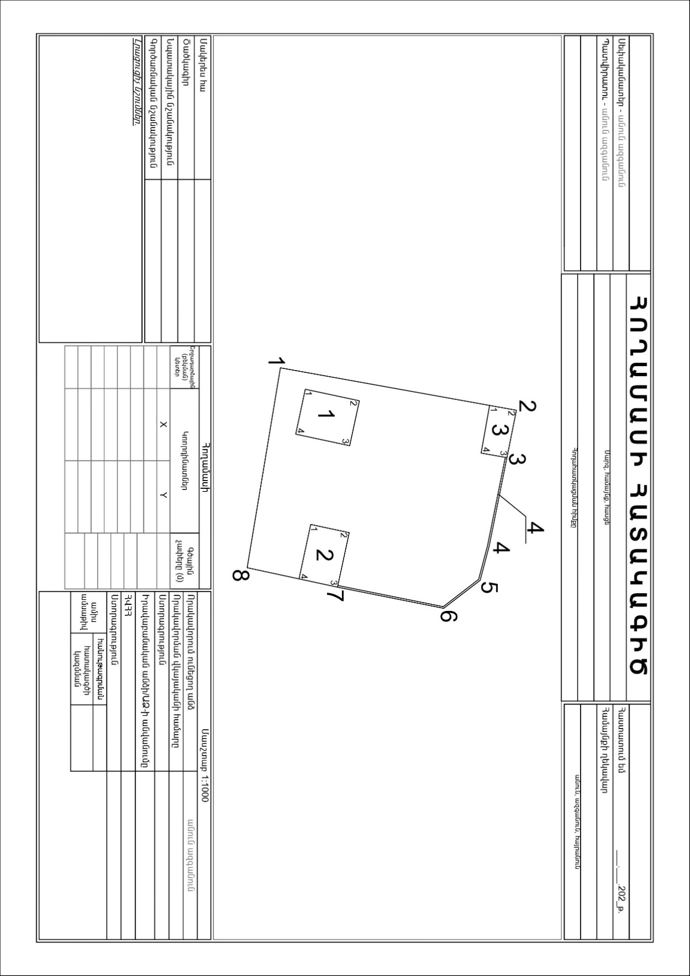
Ձև 1 (էջ 2)
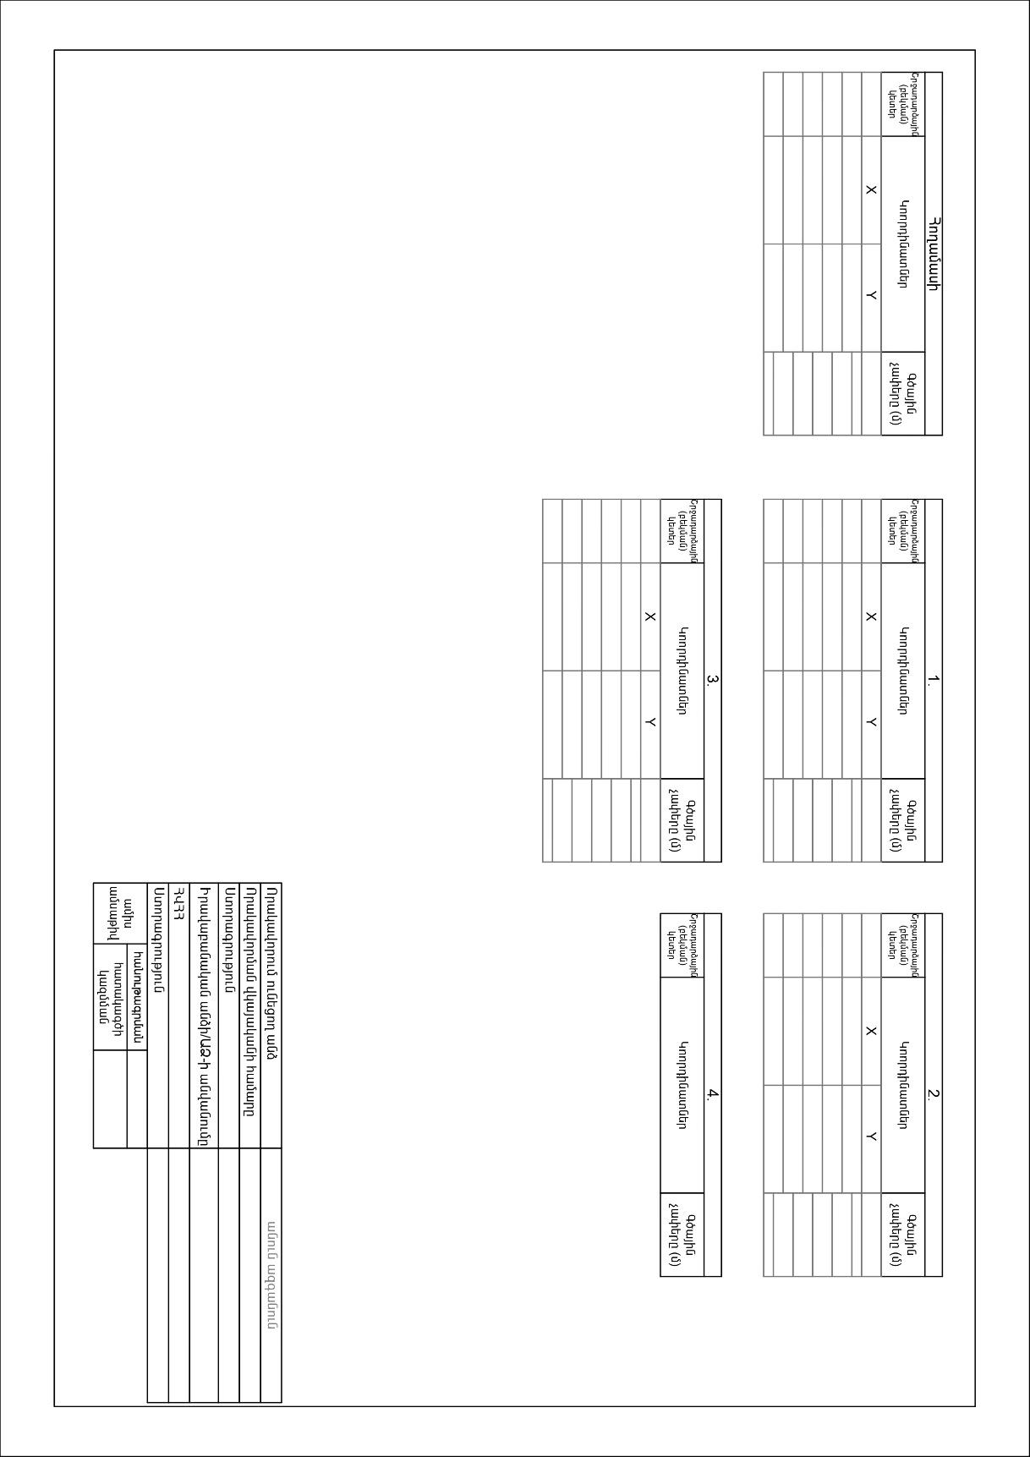

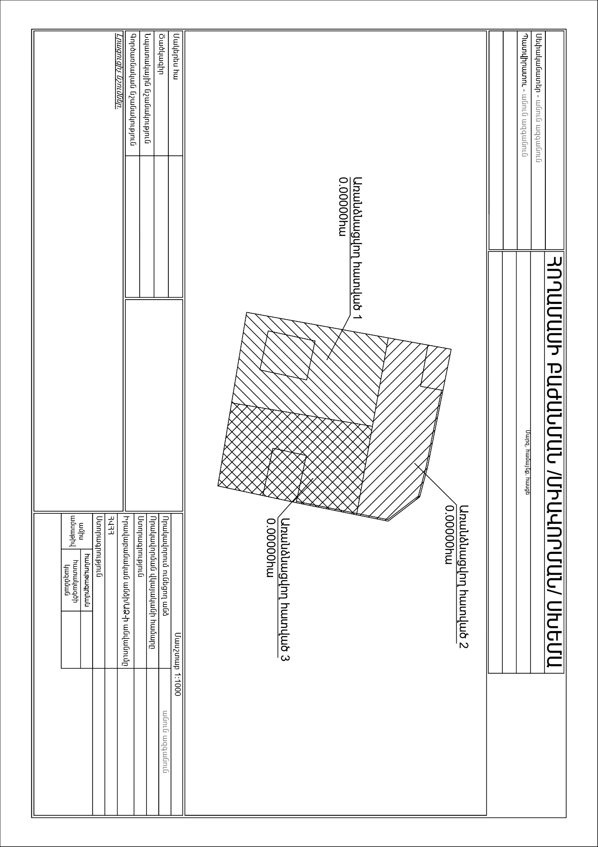
Ձև 2
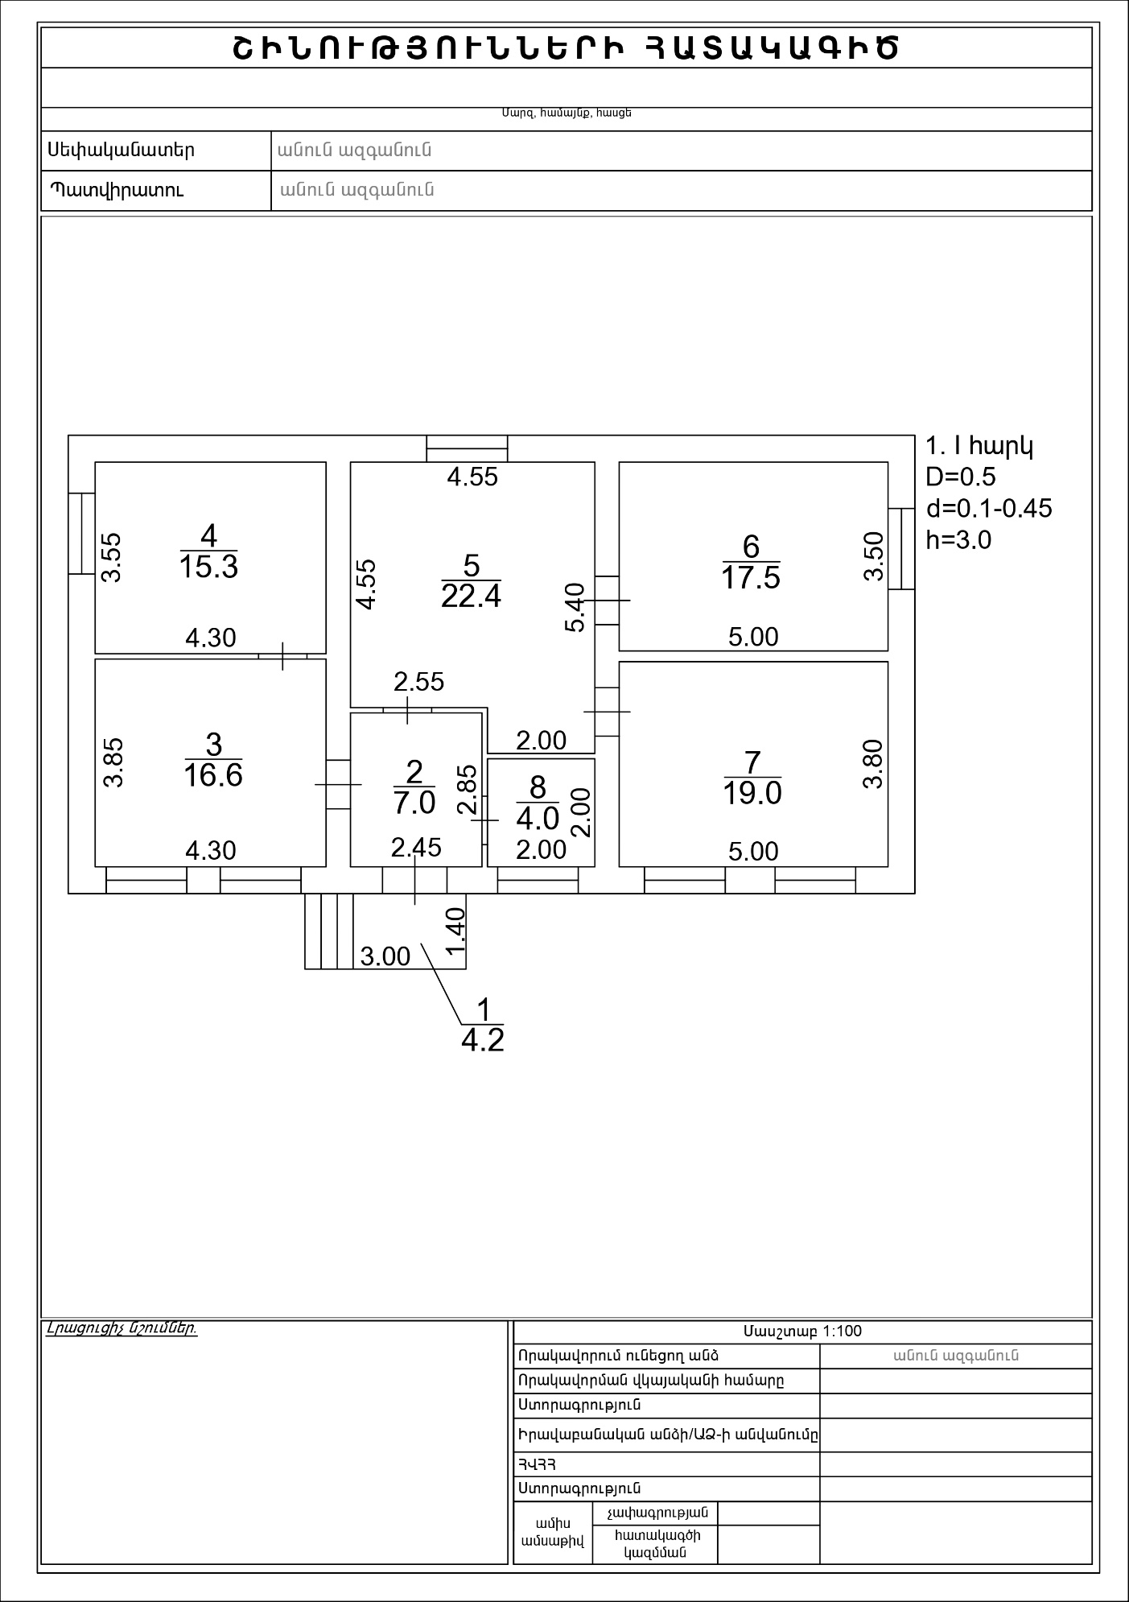
Ձև 3
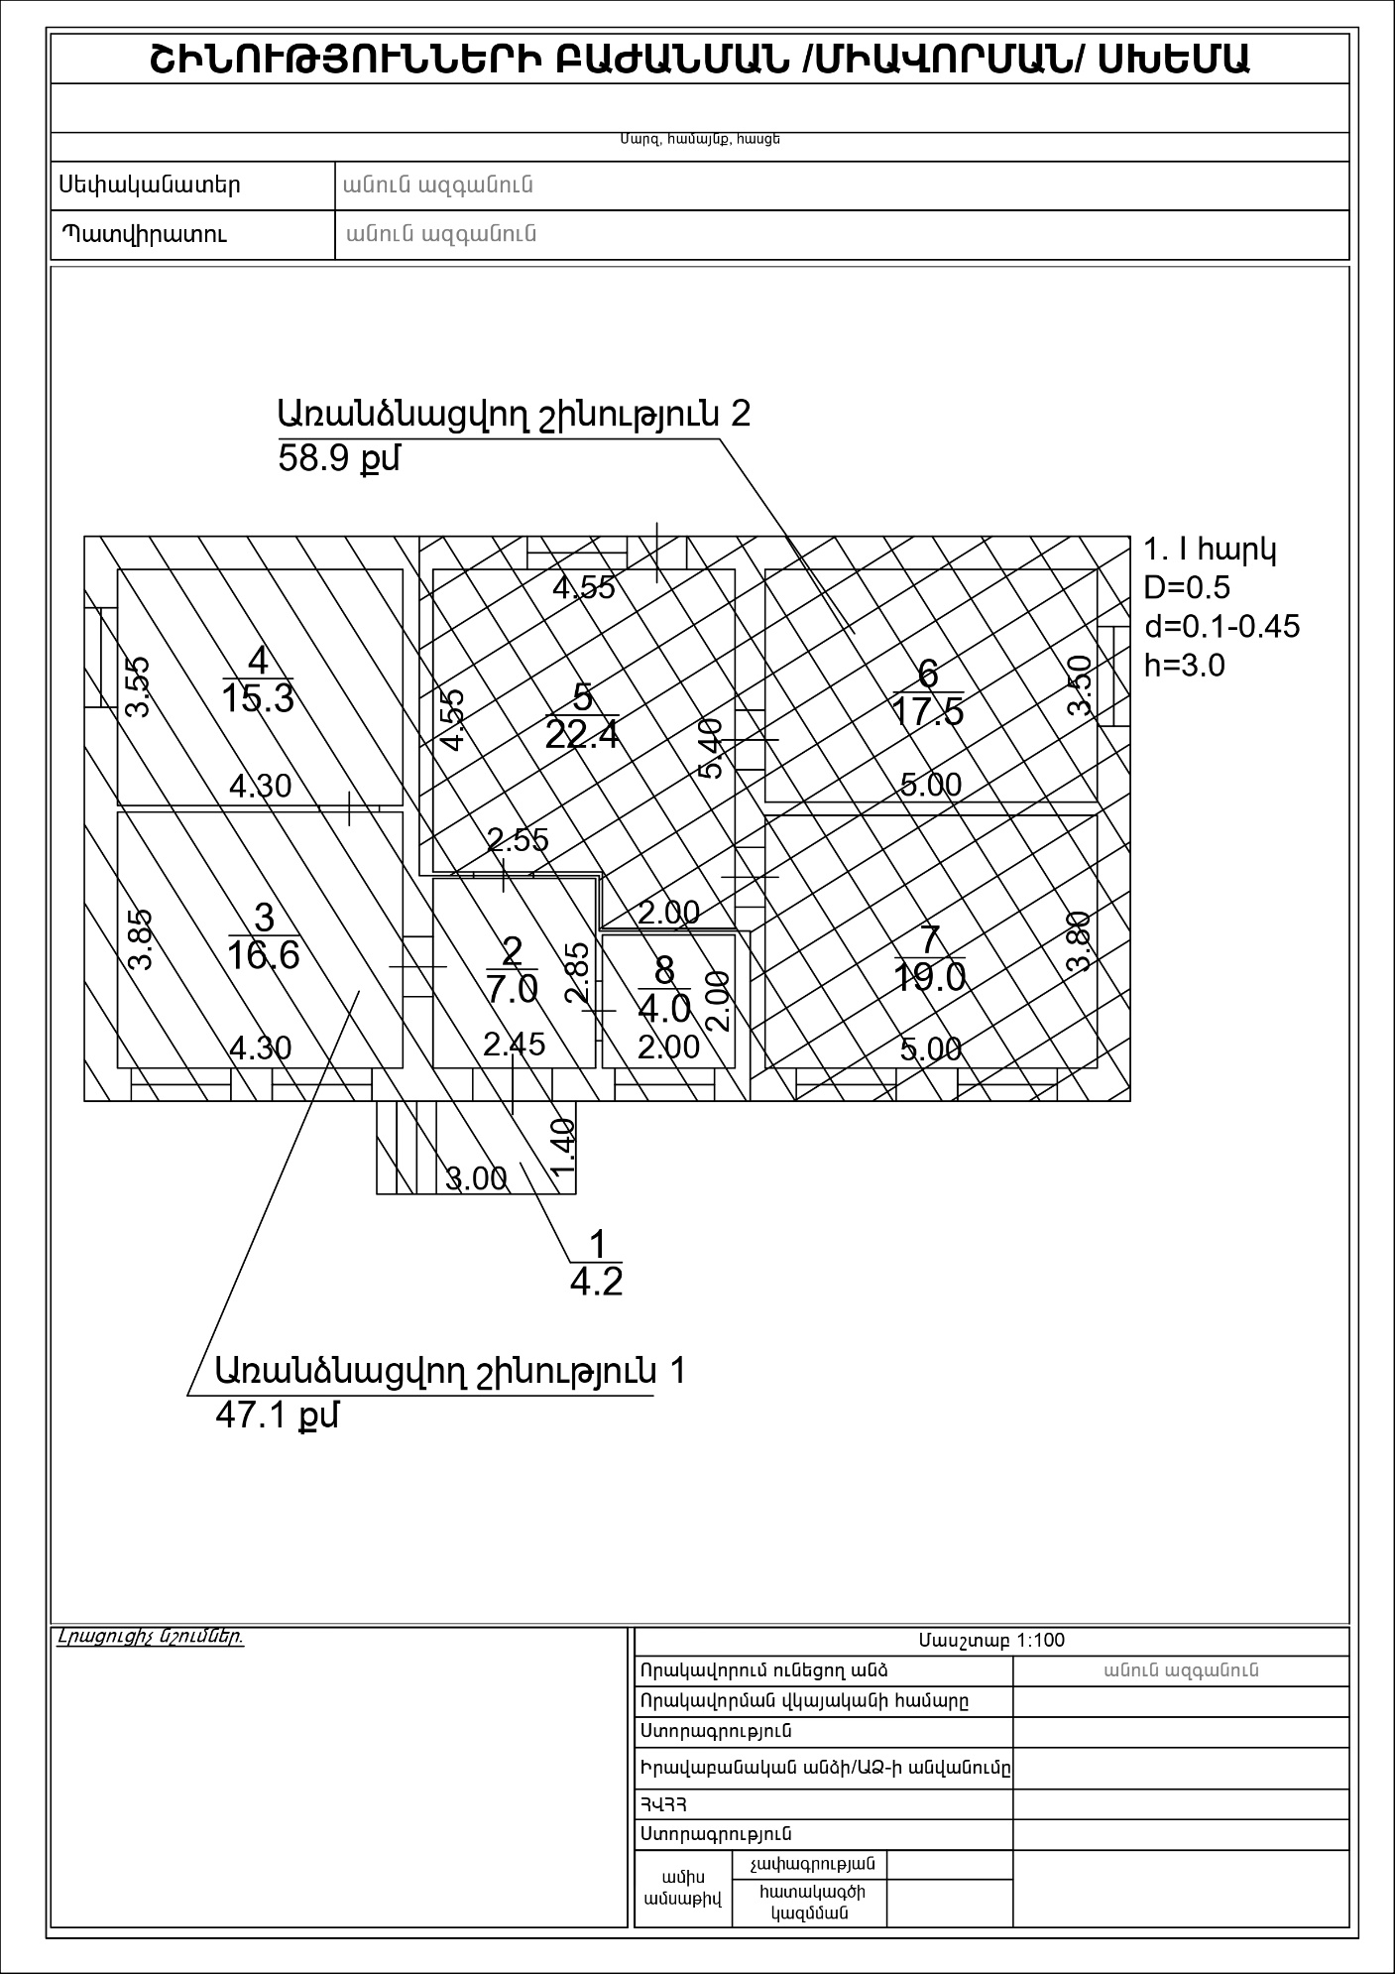
Ձև 4
Հայաստանի Հանրապետության Ա. Հարությունյան
վարչապետի աշխատակազմի
ղեկավար

